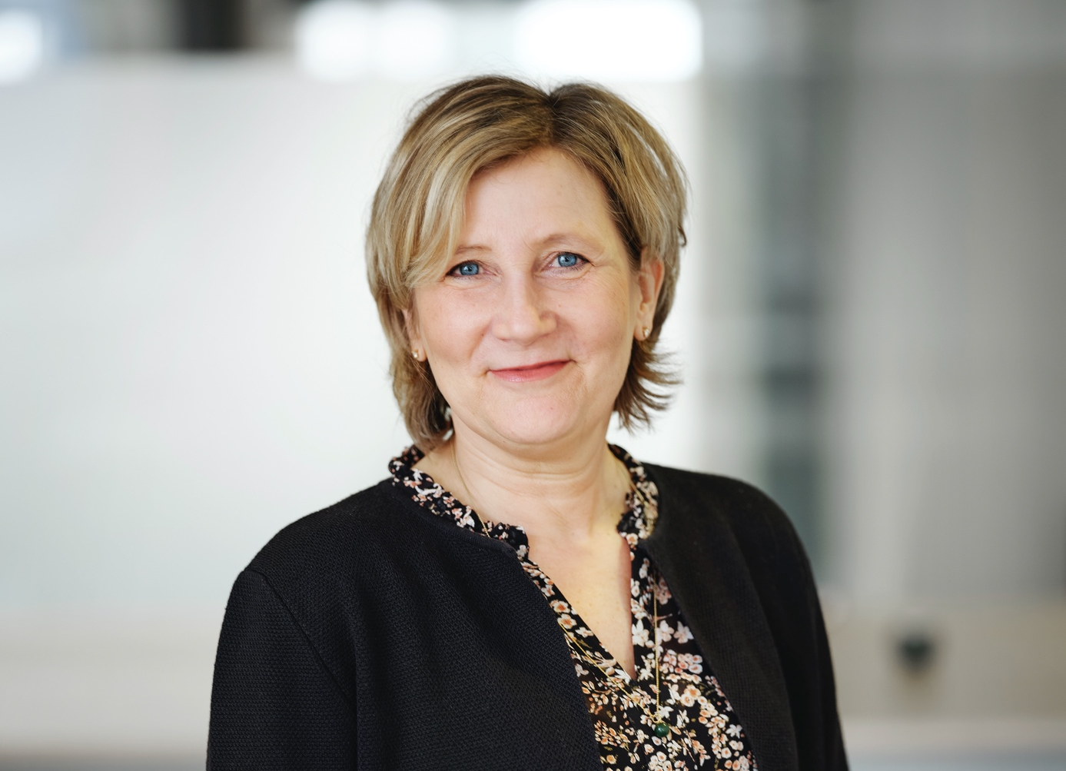

Sjöson satsar helhjärtat på sina medarbetare – sjösätter ambitiöst HR initiativ med Liselott Lange

Företagsbyggaren Sjöson storsatsar på utvecklingen av sina medarbetare med stöttning av den erfarna HR-konsulten Liselott Lange. Med en tydlig strategi för ledarskaps- och medarbetarutveckling av sina redan skickliga och engagerade medarbetare ska Sjösonfamiljen växa än mer.

Sjösonkoncernen består av bolag i olika storlekar från industri och teknik- fastighets- och livsmedelsbranschen och från första början har personlig utveckling för anställda varit en av grundpelarna i organisationen. Framöver ska koncernens fokus på medarbetarutveckling fördjupas ytterligare under ledning av den välrenommerade HR-konsulten Liselott Lange.

”Det är människor som avgör hur framgångsrikt ett företag blir. Det betyder att den företagskultur och det ledarskap som utvecklas i en organisation är helt avgörande. Det häftiga med Sjöson är att de har antagit utmaningen som finns i att samla företag i olika storlekar och som kan dra nytta av varandra genom gemensamma tillgångar som tex affärsutveckling, ekonomisystem, inköp, internrekrytering, och inte minst HR.”, säger Liselott Lange.

HR arbetet i koncernen kommer att utformas efter varje bolags egna behov och förutsättningar, och kommer vara förankrat i Sjösons värderingar. Konkret kommer det bland annat att innebära en fördjupning av nuvarande värdegrund samt att samtliga VD:ar senare i höst kommer att genomgå ett ledarutvecklingsprogram.

”Ett av våra ledord är ömsesidighet vilket för oss handlar om att tillsammans hjälpa oss själva till utveckling och välmående, både som medarbetare och individer. Det är så vi fortsätter att vara relevanta och framgångsrika”, säger Hans-Anders Karlsson, grundare av Sjöson tillsammans med Lars Sjöberg, som även han har höga förhoppningar på projektet.

”Medarbetarna är vår främsta tillgång och betydelsen av en tydlig värdegrund och miljö att utvecklas i blir därmed enormt stor. Att aktivt arbeta med ledar- och medarbetarutveckling gör att människor växer, vilket i sin tur gör att företag och organisationer växer.”, säger Lars Sjöberg.

Med över 25 års erfarenhet av att arbeta med HR-frågor på såväl Göteborgs största företag som många små har Liselott Lange specialiserat sig på värdegrund, organisationskultur, ledarutveckling, coaching och talent management.

”Det som lockade mig till Sjöson är att det finns stor möjlighet att göra något bra tack vare det stora engagemanget hos grundarna Hans-Anders Karlsson och Lars Sjöberg. Jag hörde direkt att de helhjärtat vill utveckla människorna på Sjöson, det var inte bara tomma ord.”, säger Liselott Lange.

För ytterligare information kontakta Lars Sjöberg 0736 61 73 04, Hans-Anders Karlsson på 0702 84 84 90 eller Liselott Lange på 0706 17 14 00.

